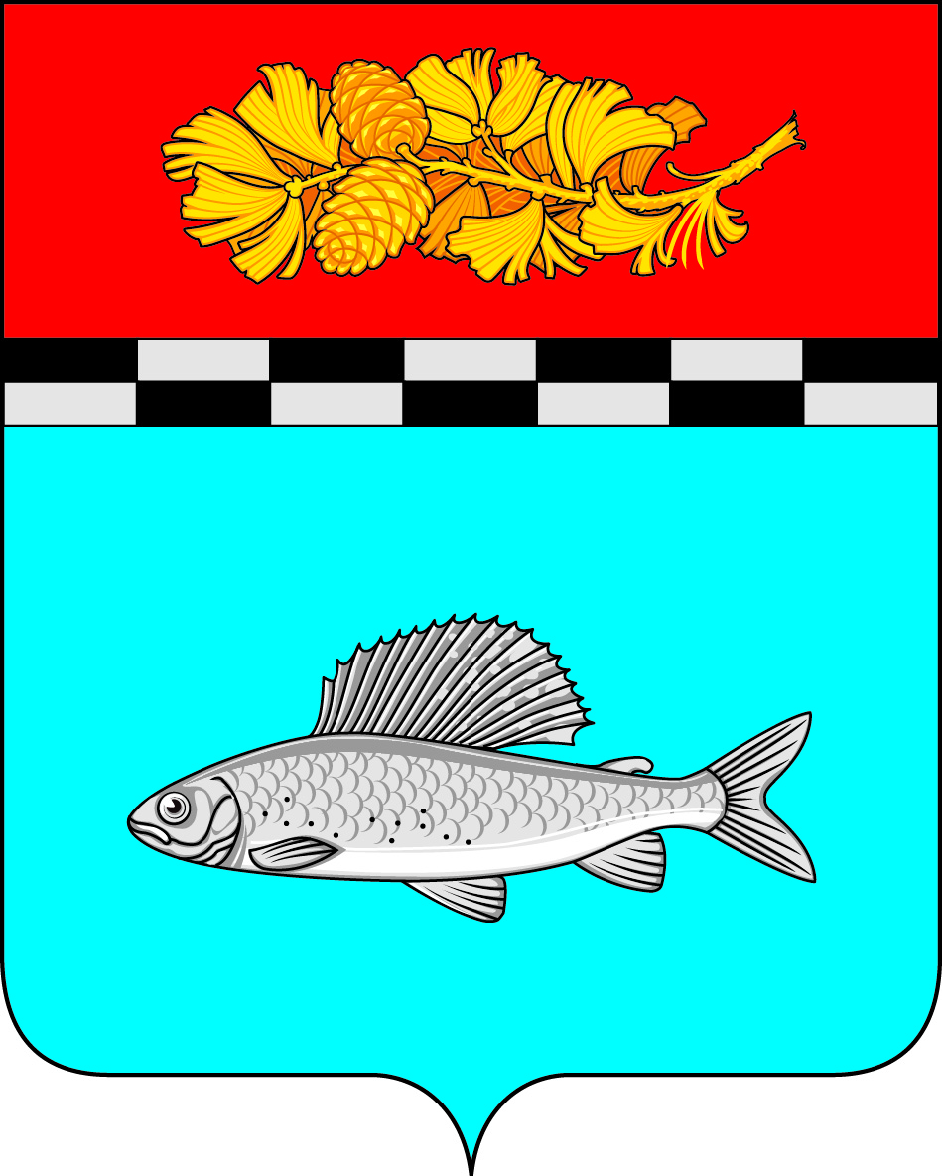

АДМИНИСТРАЦИЯ
УЛЬКАНСКОГО ГОРОДСКОГО ПОСЕЛЕНИЯ
КАЗАЧИНСКО-ЛЕНСКОГО
МУНИЦИПАЛЬНОГО РАЙОНА
ИРКУТСКОЙ ОБЛАСТИ

ПОСТАНОВЛЕНИЕ

11 декабря 2020 г. № 363
п. Улькан

Об установлении на территории Ульканского городского поселения Казачинско-Ленского муниципального района Иркутской области особого противопожарного режима

В связи с увеличением с начала 2020 года на территории Ульканского городского поселения количества пожаров, резким увеличением количества погибших при пожарах, пожаром, произошедшим 11 декабря 2020 года, при котором погиб 1 человек, в соответствии с Федеральным законом от 21 декабря 1994 года № 69- ФЗ «О пожарной безопасности», Федеральным законом от 6 октября 2003 года № 131-ФЗ «Об общих принципах организации местного самоуправления в Российской Федерации», руководствуясь статьями 7, 51 Устава Ульканского городского поселения Казачинско-Ленского муниципального района Иркутской области», администрация Ульканского городского поселения:
ПОСТАНОВЛЯЕТ:

1. Установить на территории Ульканского городского поселения Казачинско-Ленского муниципального района Иркутской области с 08:00 ч. 11 декабря 2020 года по 08:00 ч. 11 января 2021 года особый противопожарный режим.
2. Задействовать группу профилактики по противопожарной безопасности на территории Ульканского городского поселения Казачинско-Ленского муниципального района Иркутской области.
3. Организовать информирование населения Ульканского городского поселения, о профилактических мероприятиях по мерам пожарной безопасности, в том числе через средства массовой информации.
4. Главному специалисту администрации Ульканского городского поселения по ГО и ЧС:
- провести проверку состояния наружного противопожарного водоснабжения;
5. Усилить контроль за соблюдением особого противопожарного режима.
6. Контроль за выполнением настоящего постановления оставляю за собой.
7. Настоящее постановление опубликовать в газете «Родник » и разместить на сайте Ульканского городского поселения.

Глава Ульканского
городского поселения А.Н. Никищенко

